PARTE 37 -USANDO BIND MAS PROFUNDAMENTE

En la parte 30 de la segunda etapa mencionamos una de las posibilidades del método bind() que era capturar clicks del botón izquierdo del mouse o del derecho.

En este tute veíamos este ejemplo:

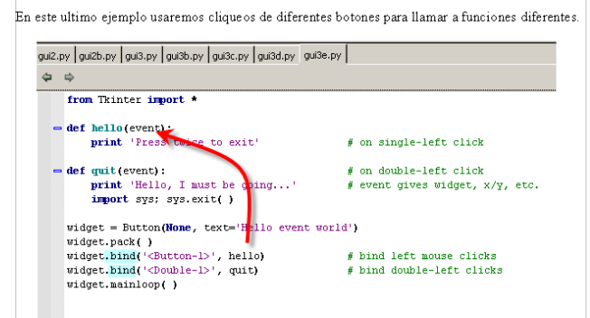
Bueno entre la diferentes posibilidades que nos da bind() para reemplazar a command, veíamos que también llama a una función callback según determinados eventos, en ese caso, el clickeo de diferentes botones o la captura del doble clickeo.

Ahora veremos mas posibilidades para bind() en el siguiente ejemplo llamado bind.py

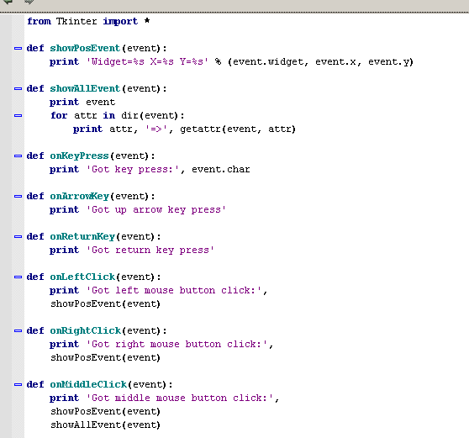
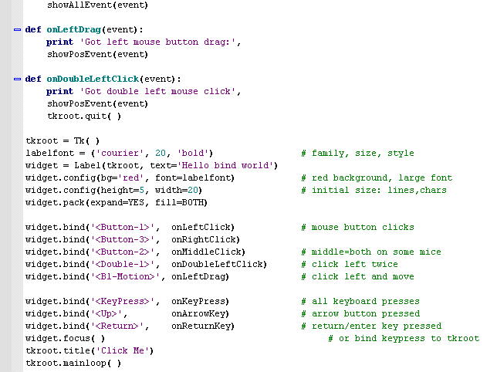
Allí lo coloque en dos partes analicemoslo, vemos que hay varias definiciones de funciones callback para diferentes eventos que se pueden capturar con bind(), pero vayamos por partes y veamos como es la ventana principal.

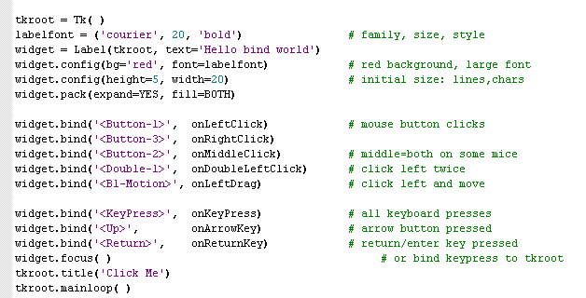
Bueno vemos que realiza una instancia en Tk() explicita para crear la ventana principal, la variable tkroot sera una instancia de dicha clase.
Luego crea una tupla para definir el tipo de fuente, en este caso ('courier', 20, 'bold') serán los campos de dicha tupla, que servirán para definir la fuente a usar.
Luego creamos un Label instanciando en dicha clase y pasandole el parent donde queremos que se encuentre en este caso tkroot.
El label tiene su texto 'Hello bind world' y mediante config se pasa el color de fondo bg y la tupla que define la fuente labelfont.

widget = Label(tkroot, text='Hello bind world')
widget.config(bg='red', font=labelfont) # red background, large font

Luego de eso también con config se configura el tamaño inicial y se packea

widget.config(height=5, width=20) # initial size: lines,chars
widget.pack(expand=YES, fill=BOTH)

También apreciamos que a esa instancia en Label se le aplica el método bind(), quiere decir que este sirve para agregarle callbacks, no solo a los botones, si no a cualquier tipo de widget mientras se lo apliquemos a su instancia.

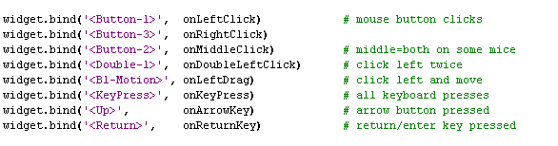
Vemos que a widget que es una instancia en la clase Label y no es un botón, igual se le puede aplicar bind() ya que capturara los clics que se realicen en la misma, para diferentes eventos, llamará a 8 funciones callback diferentes, que tienen el nombre de acuerdo a como se generan.

Por ejemplo:

widget.bind('<Button-1>', onLeftClick) # mouse button clicks

Cuando se apriete el botón 1 o izquierdo se llamara a la función callback onLeftClick, luego al apretar el boton 3 se llamara a onRightclick, al apretar el botón del medio o 2 se llamara a onMiddleclick, para cuando se haga doble click se llamara a onDoubleLeftClick, para cuando se haga click en el botón izquierdo y sin soltar se arrastre se llamara a onLeftDrag, para cuando se aprete una tecla se llamara a onKeyPress, si se apreta la flecha para arriba se llamara a onArrowKey y si apretamos return se llamará a onReturnKey.

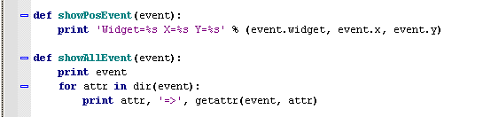
Vemos que las funciones callback en estos casos que son llamadas por bind(), deben estar configuradas para recibir un parámetro, que sera una instancia de la clase Event de Tkinter que aunque no se usa explicitamente, es usada internamente al poner en marcha el mainloop de eventos.
Vemos que dentro de cada función callback y aprovechando métodos de la clase Event, se imprimen datos del evento que genero dicha llamada al callback veamos como corre y luego detallaremos mas.

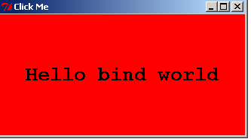
Allí esta la ventana principal, veamos que ocurre si clickeamos con el botón izquierdo en dicha zona.

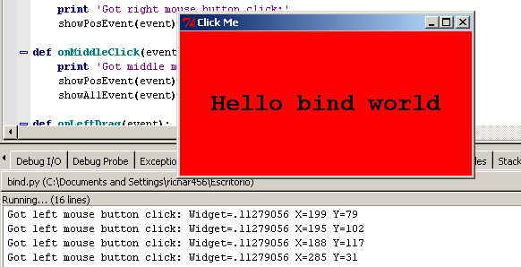
Vemos que al apretar con el botón izquierdo se llama a onLeftClick que es la función callback de ese evento, que imprime 'Got left mouse button click' y luego llama a una función definida showPostEvent() que imprime el nombre de la instancia y las coordenadas donde clickeamos mediante los atributos de Event, event.widget, event.x y event.y

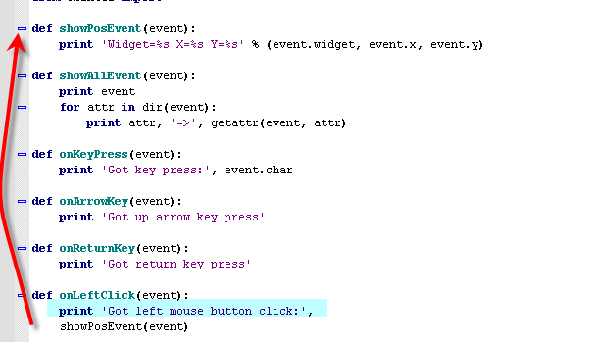
Vemos que todas las funciones callback referidas a clickeo del mouse luego de imprimir que capturaron el clickeo llaman a la función showPostEvent() para detallar esos datos de la instancia y coordenadas de posición donde clickeamos.

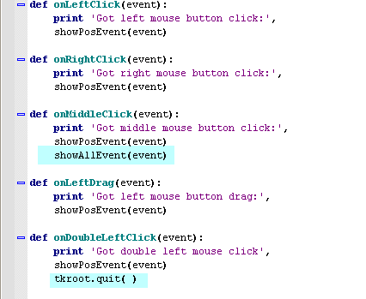
Allí están todas las funciones callback correspondientes a clickeos del mouse, vemos que en la función que captura el doble click del botón izquierdo luego de llamar a showPostEvent() como las otras, llama a tkroot.quit() para cerrar el programa y la otra diferente es la que se dispara al apretar el botón del medio del mouse esa luego de llamar a showPostEvent() llama a otra función llamada showAllEvent(), veamosla.

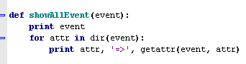
Vemos que esta imprime todos los atributos ya que hace dir (event) y imprime cada atributo y su contenido que obtiene mediante getattr(), veamos probemos.

Aquí vemos la salida

Got left mouse button click: Widget=.11279056 X=258 Y=128
Got right mouse button click: Widget=.11279056 X=258 Y=128
Got middle mouse button click: Widget=.11279056 X=258 Y=127
<Tkinter.Event instance at 0x00AC1E90>
__doc__ => Container for the properties of an event.

Instances of this type are generated if one of the following events occurs:

KeyPress, KeyRelease - for keyboard events
ButtonPress, ButtonRelease, Motion, Enter, Leave, MouseWheel - for mouse events
Visibility, Unmap, Map, Expose, FocusIn, FocusOut, Circulate,
Colormap, Gravity, Reparent, Property, Destroy, Activate,
Deactivate - for window events.

If a callback function for one of these events is registered
using bind, bind_all, bind_class, or tag_bind, the callback is
called with an Event as first argument. It will have the
following attributes (in braces are the event types for which
the attribute is valid):

serial - serial number of event
num - mouse button pressed (ButtonPress, ButtonRelease)
focus - whether the window has the focus (Enter, Leave)
height - height of the exposed window (Configure, Expose)
width - width of the exposed window (Configure, Expose)
keycode - keycode of the pressed key (KeyPress, KeyRelease)
state - state of the event as a number (ButtonPress, ButtonRelease,
Enter, KeyPress, KeyRelease,
Leave, Motion)
state - state as a string (Visibility)
time - when the event occurred
x - x-position of the mouse
y - y-position of the mouse
x_root - x-position of the mouse on the screen
(ButtonPress, ButtonRelease, KeyPress, KeyRelease, Motion)
y_root - y-position of the mouse on the screen
(ButtonPress, ButtonRelease, KeyPress, KeyRelease, Motion)
char - pressed character (KeyPress, KeyRelease)
send_event - see X/Windows documentation
keysym - keysym of the the event as a string (KeyPress, KeyRelease)
keysym_num - keysym of the event as a number (KeyPress, KeyRelease)
type - type of the event as a number
widget - widget in which the event occurred
delta - delta of wheel movement (MouseWheel)

__module__ => Tkinter
char => ??
delta => 0
height => ??
keycode => ??
keysym => ??
keysym_num => ??
num => 2
send_event => False
serial => 89
state => 8
time => 6729035
type => 4
widget => .11279056
width => ??
x => 258
x_root => 460
y => 127
y_root => 501

Vemos que imprime event que dijimos que era una instancia de la clase Event de Tkinter

<Tkinter.Event instance at 0x00AC1E90>

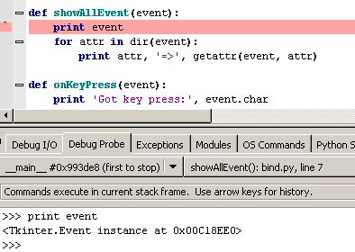
Si debuggeamos un poco y ponemos un breakpoint allí, cuando para podemos imprimir event como hace el programa.

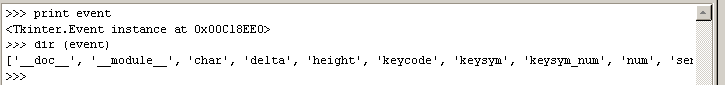
También vemos que dir(event) nos da la lista de atributos y que si los imprimo, tendré toda esa información, solo al imprimir __doc__

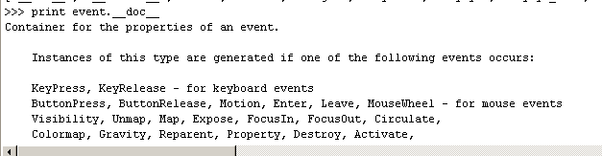
Nos sale la info que muestra el programa, luego mediante getattr() obtiene el contenido de las variables de dicha instancia y las imprime.

__module__ => Tkinter
char => ??
delta => 0
height => ??
keycode => ??
keysym => ??
keysym_num => ??
num => 2
send_event => False
serial => 95
state => 8
time => 6913701
type => 4
widget => .11279056
width => ??
x => 275
x_root => 477
y => 91
y_root => 465

Así que de esta forma se obtienen todos los atributos de la instancia event los que tengan valor se mostraran como el caso de x e y, y los que no se hayan inicializado mostraran ??.

Vemos que coincide en la salida del programa vemos que cuando apretamos el botón del medio fue a showPostEvent() que imprimió las posiciones x e y que estaban en los atributos event.x y event.y

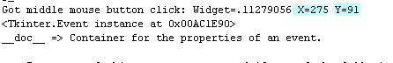
Luego de allí fue a showAllEvent() y por supuesto al imprimir la info de todos los atributos del mismo evento coincide.

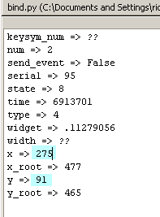
Nos queda probar si con doble click realmente se cierra veamos.

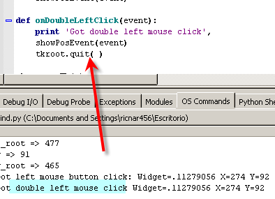
Y si, se cierra al hacer doble click, cuando clickeamos sin soltar el botón izquierdo y arrastramos

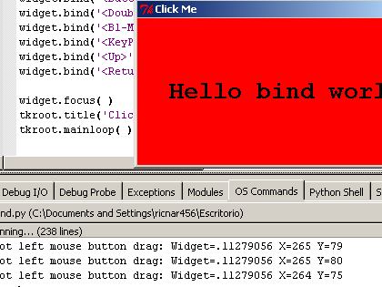
Dicho evento es capturado y llamada la función callback correspondiente, y queda ver los eventos de teclas.

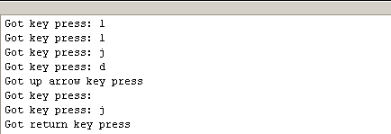
Vemos que captura la tecla que apretamos y la imprime mediante el atributo event.char, y tiene los callbacks especiales para tecla return y la flecha superior.

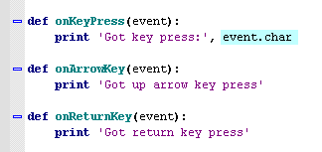

Hay mas eventos que pueden ser capturados por bind() que los que hemos visto en el ejemplo, estos son algunos:

<ButtonRelease> se dispara al soltar un botón

<ButtonPress> se dispara apenas apretamos un botón

<Motion> se dispara cuando el puntero del mouse es movido

<Enter> y <Leave> se dispara apenas el mouse entra o sale del área del widget, especial para resaltar áreas.

<Configure> se dispara cuando la ventana es reposicionada o cambia de tamaño

<Destroy> se dispara cuando el widget es destruido

<FocusIn> y <FocusOut> se dispara cuando el widget tiene o pierde foco

<Map> y <Unmap> cuando una ventana es abierta y iconizada.

<Escape>, <BackSpace>, y <Tab> capturan cuando se presionan dichas teclas

<Down>, <Left>, y <Right> capturan las otras teclas de flecha

Bueno con esto terminamos el tema bind y eventos hasta la parte 38
Ricardo Narvaja

